# Лабораторная работа №1

Разважный Георгий НПИбд-02-19

## Цель работы

Целью данной работы является приобретение практических навыков установки операционной системы на виртуальную машину, настройки минимально необходимых для дальнейшей работы сервисов.

### Выполнение лабораторной работы

1. Создал новую виртуальную машину. Указал имя виртуальной машины, размер основной памяти виртуальной машины — 2048 МБ. Задал конфигурацию жёсткого диска — загрузочный, VDI, динамический виртуальный диск. Задала размер диска — 40 ГБ.

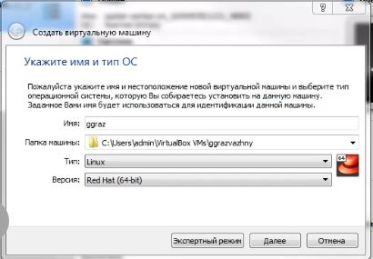

Рис.1.1

1. Добавил новый привод оптических дисков и выбрала образ операционной системы.

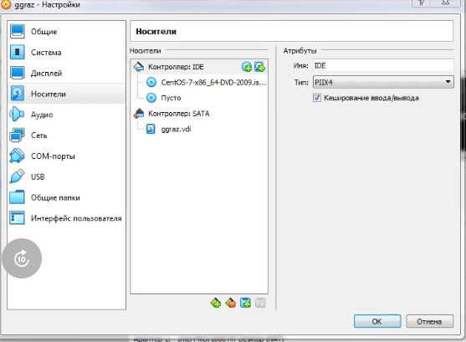

Рис.1.2

1. В разделе выбора программ указал в качестве базового окружения Server with GUI , а в качестве дополнения — Development Tools4.

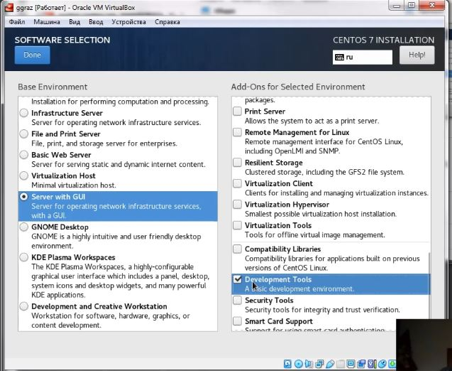

Рис.1.3

1. Включил сетевое соединение.

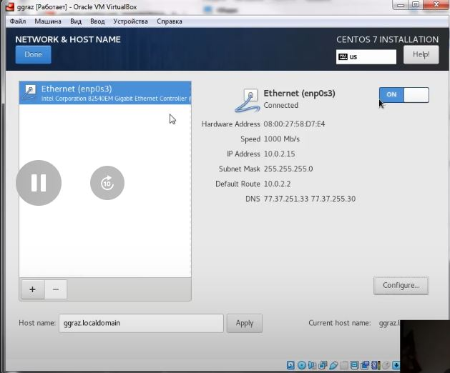

Рис.1.4

1. Установил пароль для root и пользователя с правами администратора.

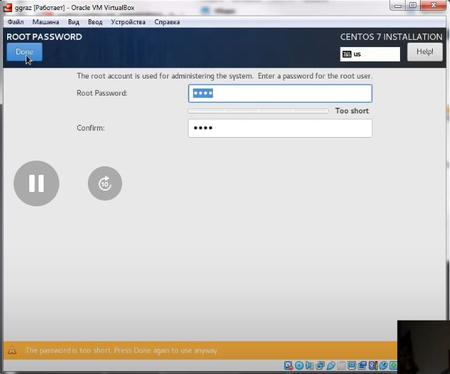

Рис.1.5

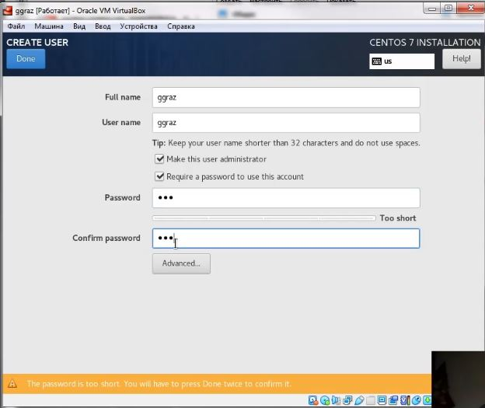

Рис.1.6

1. Вошел в ОС под заданной при установке учётной записью. В меню Устройства виртуальной машины подключил образ диска дополнений гостевой ОС.

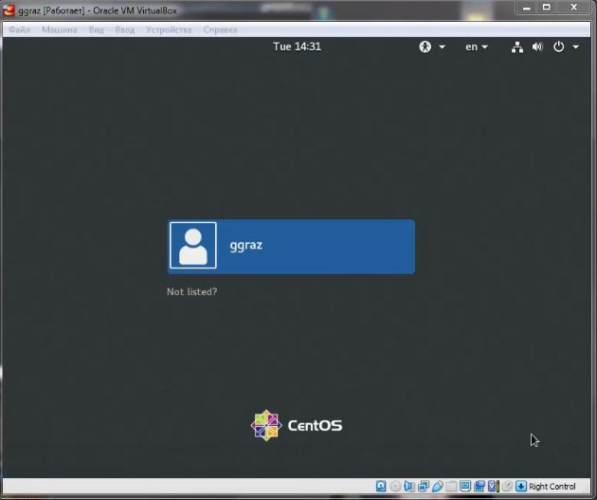

Рис.1.7

1. Дождался загрузки графического окружения и открыла терминал. В окне терминала проанализировал последовательность загрузки системы, выполнив команду dmesg.

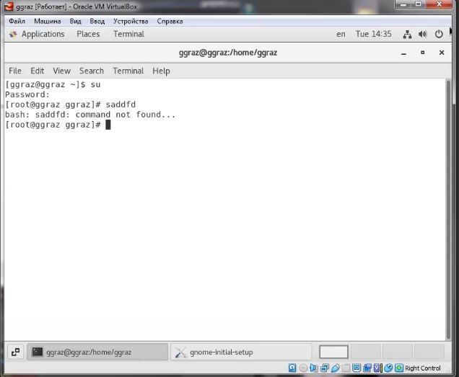

Рис.1.10

## Вывод

Приобрел практические навыки установки операционной системы на виртуальную машину, настройки минимально необходимых для дальнейшей работы сервисов.